Методический паспорт к заданию
Автор-составитель:
Саландо Ирина Сергеевна,
учитель музыки

Название задания | Опера
Место задания в образовательном процессе | Предмет: Музыка  Класс: 5  Тема урока, на котором можно предложить данное задание:  Первое путешествие в музыкальный театр. Опера.  Место на уроке этап актуализации знаний, этап обобщения
Вид (виды) функциональной грамотности, на формирование которого (которых) направлено задание | - Читательская грамотность
Характеристика задания | Характеристика задания, направленного на формирование читательской грамотности, содержит:  ✓ Контекст (личный, общественный, практический, образовательный)  ✓ Тип текста (сплошной, смешанный, составной)  ✓ Формируемые читательские компетенции:  - находить и извлекать информацию;  - интегрировать и интерпретировать информацию;  ✓ Формируемые читательские умения  Задание 1  Находить и извлекать информацию  - Определять место, где содержится искомая информация (фрагмент текста, гиперссылка, ссылка на сайт и т.д.)  - Находить и извлекать одну или несколько единиц информации  Интегрировать и интерпретировать информацию  - Понимать значение неизвестного слова или выражения на основе контекста  Задание 2  Находить и извлекать информацию  - Находить и извлекать одну или несколько единиц информации.  2. Интегрировать и интерпретировать информацию  - Устанавливать скрытые связи между событиями или утверждениями (сходство – различие)  Задание 3  2. Интегрировать и интерпретировать информацию  - Понимать фактологическую информацию (сюжет, последовательность событий и т.п.)  - Понимать смысловую структуру текста (определять тему, главную мысль/идею, назначение текста)  - Соотносить визуальное изображение с вербальным текстом
Решение к заданию | Задание 1  1. Опера возникла в Италии на рубеже XVI и XVII веков.  2. Опера объединяет такие виды искусства, как музыка (вокальная и инструментальная), драматическое (театральное) действие, сценическое и изобразительное искусство (костюмы, декорации), реже хореография.  3. бельканто – прекрасное пение.  Задание 2  «Опера – это произведение, содержание которого передается в музыкально-драматических образах. В опере объединены разные виды искусств: музыка, сценическое действие, литература, живопись».  «Балет – это вид искусства, в котором объединены музыка, танец, мимика и пластические жесты. Содержание балета передаётся в музыкально-хореографических образах и сценическим действием».  Задание 3  1 — Б  2 — В  3 — А

Описание ситуации
Илья пригласил Вику в оперу. Так как ни он, ни Вика, ни разу не были в опере, Илья собрал информацию и отправил её Вике. Познакомьтесь с этими материалами и ответьте на вопросы.

Задание 1. Прочитайте внимательно текст и ответьте на вопросы

Опера – это слово имеет итальянское происхождение и переводится как труд, дело, сочинение. Возникла опера в Италии на рубеже XVI и XVII веков и первоначально называлась драма на музыке. Появление оперы в Италии не случайно. Именно эта страна считается родиной бельканто – прекрасного пения. Толчком к созданию оперы послужила идея возрождения жанра древнегреческой трагедии, в которой хор как бы комментировал, пояснял действие.
Первые оперные спектакли поразили публику. Театральные актёры, к которым зрители давно уже привыкли, вдруг, вместо того чтобы разговаривать, запели?! «Можно ли нечто более смешное видеть, как дуэль, пением сопровождаемую!» - писал один из критиков – люди к смерти готовятся, скорбят о страшном несчастии с приятной и спокойной арией.
И всё-таки опера стала распространяться по всему миру, всё больше завоёвывая симпатии многочисленных слушателей-зрителей.
В опере на основе литературного сюжета соединились музыка (вокальная и инструментальная), драматическое (театральное) действие, сценическое и изобразительное искусство (костюмы, декорации), реже хореография.
1. Где и когда возникла опера?
2. Какие виды искусства объединяет опера?
3. Что такое бельканто?

Задание 2. Прочитайте определение оперы и балета
«Опера – это произведение, содержание которого передается в музыкально-драматических образах. В опере объединены разные виды искусств: музыка, сценическое действие, литература, живопись».
«Балет – это вид искусства, в котором объединены музыка, танец, мимика и пластические жесты. Содержание балета передаётся в музыкально-хореографических образах и сценическим действием».
1. Подчеркните красным карандашом общие признаки оперы и балета.
2. Подчеркните синим карандашом отличительные признаки балета, и зеленым карандашом отличительные признаки оперы.
Задание 3. Прочитайте тексты, рассмотрите афиши, соотнесите описание отрывка оперы с афишей
1. Поиски приводят главного героя в зловещее пустынное место. Он видит поле, усеянное костями павших воинов и оружием. Туман рассеивается, и перед ним возникают очертания огромной Головы. Она начинает дуть навстречу витязю, поднимается буря. Но, пораженная копьем героя, Голова откатывается, и под ней обнаруживается меч. Голова рассказывает историю двух братьев — великана и карлика. Карлик хитростью одолел своего брата и, отрубив ему голову, заставил ее сторожить волшебный меч. Отдавая меч, Голова просит отомстить злому карлику.
2. В разгар подготовки к свадьбе в дом главного героя врываются поляки. Они настаивают на том, чтобы им дали провожатого до Москвы, ведь местные дороги им неведомы. Главный герой мог бы их сопровождать, но он не предатель и даже за обещанное ему польское золото не согласен помогать неприятелям. Однако после некоторых раздумий у героя созревает мысленный план: надо заманить польских врагов в непролазную лесную глушь и бросить их там на погибель.
3. Двенадцать лет плавал главный герой, и однажды остановился его корабль среди моря. Поняли новгородцы, что Морской царь требует дани. Корабельщики бросали в море бочки с золотом, серебром, жемчугом — все стоит корабль с поникшими парусами. Они стали метать жребий: кого из них требует к себе царь Морской, и жребий выпал Главному герою.
Герой остался один среди синего моря. Он ударил по струнам своих гуслей, и, словно в ответ, донеслись голоса дочерей царя Морского и царевны. Вода заволновалась, расступилась, и гусляр опустился в пучину моря.
А. Б.
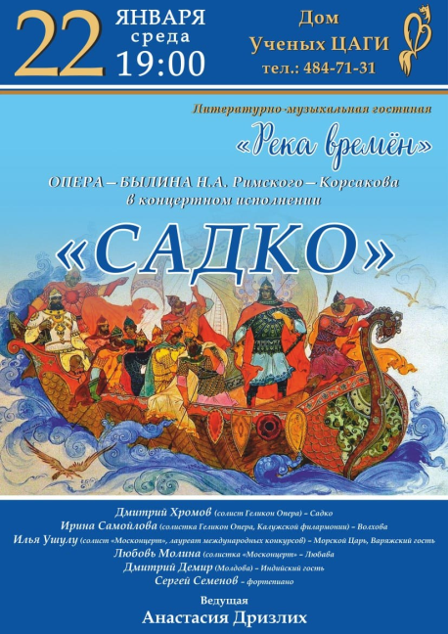
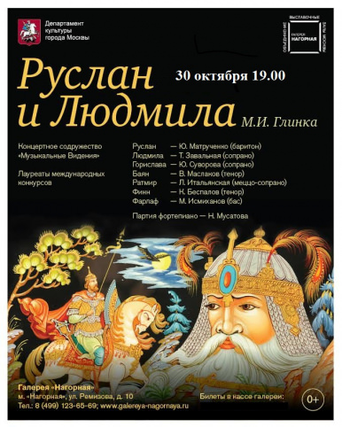

В
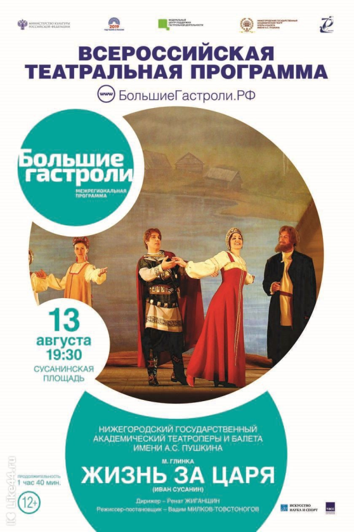
№ отрывка | Афиша

Ответ:

